知责思为，发改局党旗高高飘扬在疫情的第一线

疫情就是命令，防控就是责任。面对新型冠状病毒感染肺炎疫情的严峻形势，县发改局以高度政治敏锐性，提高政治站位，在疫情阻击战中充分发挥向上争资、加强民生价格监测、协调水电气能源供应等重要职能，领导干部、党员始终冲锋在前，让党旗高高飘扬在在疫情的第一线，用忠诚、使命、担当牢牢扛起防控职责。
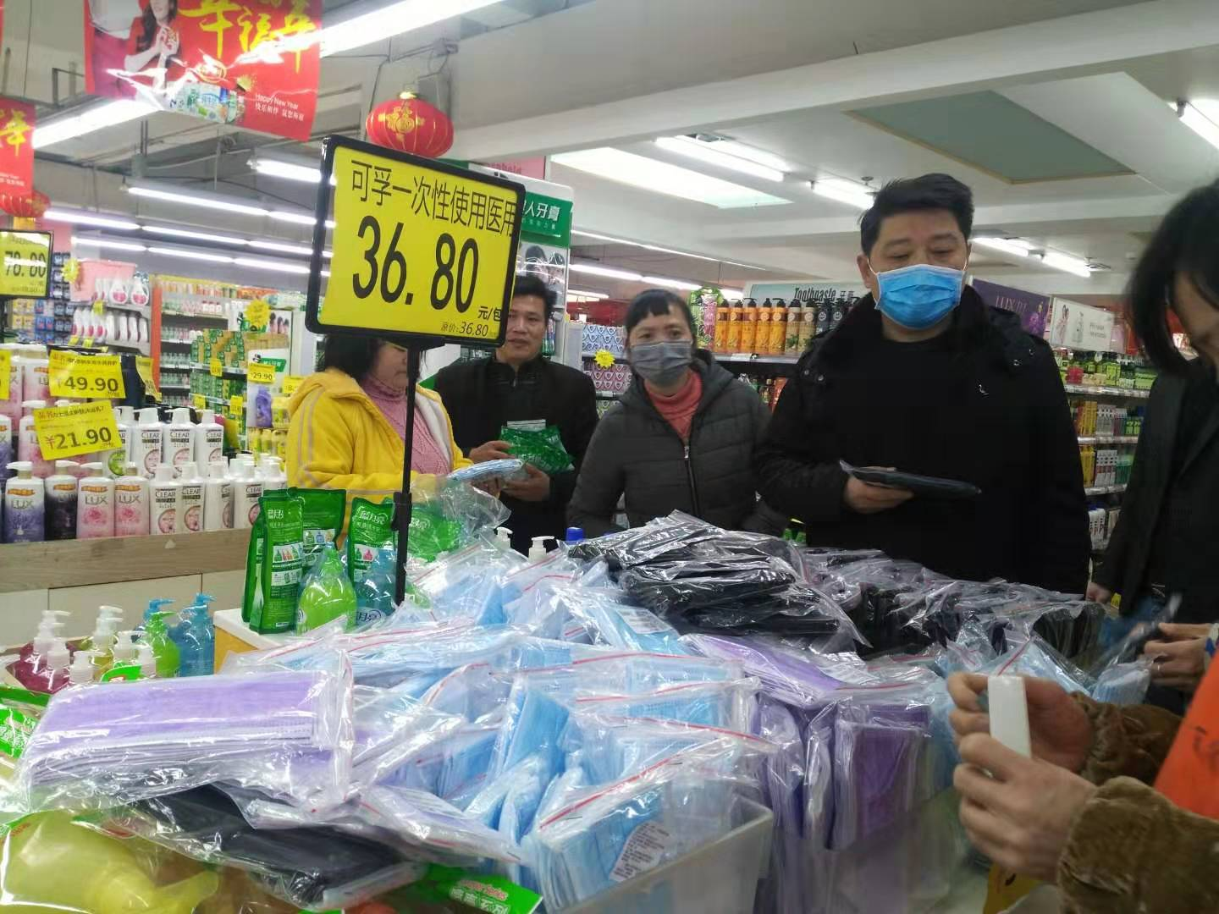

局党组书记、局长丁昭泉带队调查了解口罩的销售价格

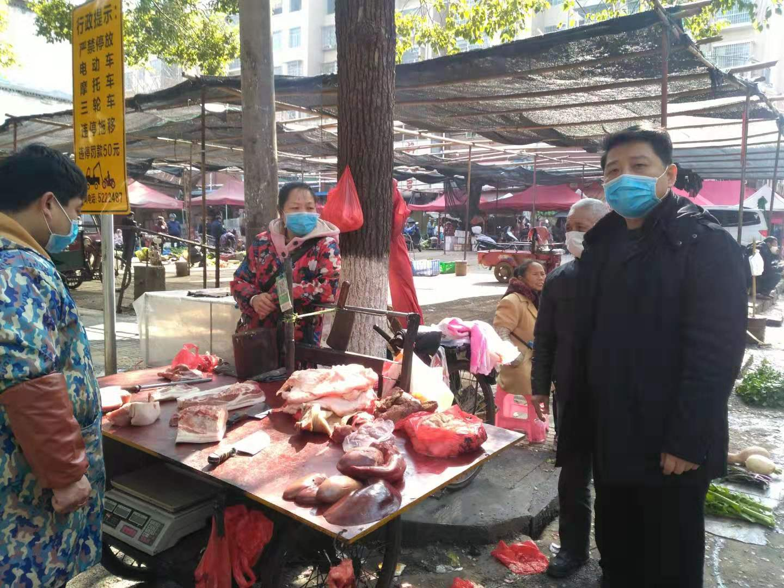

局党组书记、局长丁昭泉带队加强对各超市、集市的猪肉、粮油等重要民生物资的价格监测

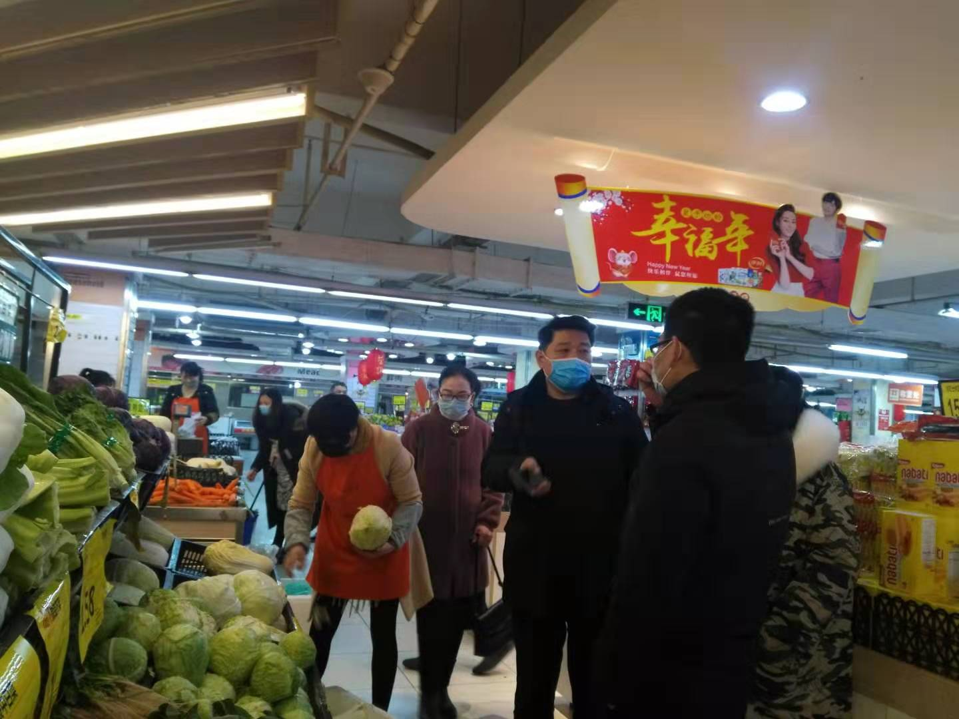

局党组书记、局长丁昭泉带队加强对蔬菜等重要民生物资的价格监测，并与经营者交流，要求他们讲政治、讲大局，不乱涨价，确保价格稳定。

